

R O M A N I A

MINISTERUL EDUCAȚIEI ȘI CERCETĂRII ȘTIINȚIFICE

UNIVERSITATEA "OVIDIUS" DIN CONSTANȚA
B-dul Mamaia 124, 900527 Constanta
Tel./Fax: 40-241- 606467, 618372, 511512
Tel. mobil 40-723-505731 ; 0723-151222 ; 0724-014141
E-mail: rectorat@univ-ovidius.ro ; rectorat2@univ-ovidius.ro
Webpage: www.univ-ovidius.ro

Soluții pentru îmbunătățirea evoluției în carieră a
absolvenților Facultății de Științe Aplicate și Inginerie, 2017

Psiholg Gheorghe Raftu

Piaţa muncii din România, este influenţată pe multiple planuri de mediul ambiant, de sistemul economico social în care funcţionează, precum și de cel politic. Complexitatea lumii de azi, a vieţii economice în special, fac din echilibrul pe piaţa muncii unul dintre cele mai fragile echilibre din economie. Se constată în ultima vreme că cererea şi oferta pe piaţa muncii au adesea tendinţe diferite.
Cererea de forță de muncă devine din ce în ce mai sofisticată, deoarece contextul economic pretinde ca să fie înalt calificată, să fie foarte flexibilă şi eficientă, să fie inventivă şi creatoare, dar şi loială şi stabilă. În contradicţie cu acest aspect, de la angajaţi se doreşte tot mai mult imaginaţie, creativitate şi inventivitate, uitându-se că acestea cu greu pot fi planificate şi normate. Oferta de muncă, este influenţată în mod decisiv de factori mai degrabă extraeconomici, cum sunt sistemul educaţional, cel de pregătire profesională, mediul social în care forţa de muncă se construieşte şi se dezvoltă şi chiar mediul familial. Şi ea devine tot mai sofisticată, de multe ori depășind în timp cerinţele pieţei la un anumit moment dat.
Astăzi, piaţa muncii se confruntă cu efectele unor probleme majore care vin, de regulă, din alte zone decât economia.
Disfuncţiile care apar pe piaţa muncii de regulă se întrepătrund, se corelează, şi pot genera efecte imprevizibile. Sistemele europene în materie de ocupare a populaţiei se află actualmente într-o perioadă de transformare datorită fenomenului îmbătrânirii demografice, la rândul său cauzat în cazul Europei în principal de sporirea speranţei de viaţă, concomitent cu declinul ratei natalităţii. Datorită lipsei de experiență și a unui număr redus de competențe profesionale, în comparație cu majoritatea adulților deja integrați în câmpul muncii, tinerii întâmpină deseori dificultăți în identificarea de locuri de muncă.
Flexibilitatea forţei de muncă poate creşte şansele de angajare atunci când nivelul capitalului uman în rândul tinerilor este destul de ridicat. Pentru a reduce diferenţa de „experienţă” între tineri şi adulţi, sistemul de educaţie ar trebui să urmărească reducerea abandonului şcolar, creşterea flexibilităţii tinerilor şi facilitarea tranziţiei de la şcoala la locul de muncă.
Procesul de tranziție al tinerilor de la școală la viața activă, a devenit complexă, fragmentată, prelungită, cu un pronunţat caracter individualist, acesta depinzând tot mai mult de calităţile şi abilităţile individuale. Tinerii reprezintă o resursă excepţională pentru dezvoltarea societăţii, însă acest potenţial nu poate fi exploatat la maximum dacă piaţa forţei de muncă este ineficientă. Inserţia tinerilor pe piaţa muncii este influenţată de o serie de factori cum ar fi restructurările şi evoluţiile economice, proliferarea unor noi forme de ocupare, creşterea şomajului în rândul tinerilor, prelungirea perioadei de educaţie, migraţia şi creşterea mobilităţii geografice.
Situaţia actuală pe piaţa forţei de muncă în România
Piața forței de muncă, indicatori statistici
În anul 2016, în România, din totalul de 16.713.002 locuitori (15 ani și peste), 8.978.646 reprezintă populația activă (8.448.777- persoane ocupate și 529.869-șomeri) și 7.734.356, populație inactivă. Astfel că în anul 2016, în România era o rată de ocupare în muncă de 50,6% și o rată a șomajului de 5,9%.
Tabelul 1. Populaţia după participarea la activitatea economică, în România, pe, sexe, medii şi grupe de vârstă
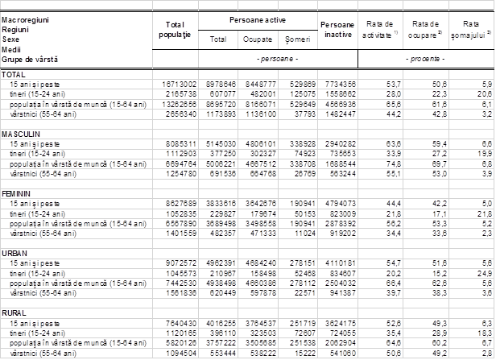
(Sursa: Institutul Național de Statistică)

Tabelul 2. Populaţia după participarea la activitatea economică, în regiunea de Sud-Est, pe, sexe, medii şi grupe de vârstă
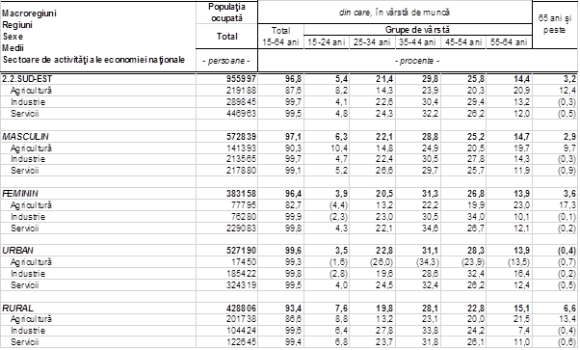

Analiză de perspectivă privind necesarul de forţă de muncă, calificată în Regiunea de Sud-Est
În anul 2016, în regiunea de Sud-Est, din totalul de 2.087.182 locuitori (15 ani și peste), 1.035.331 reprezintă populația activă (955.997- persoane ocupate și 79.335-șomeri) și 1051.851, populație inactivă. Astfel că în anul 2016, în România era o rată de ocupare în muncă de 45,8% și o rată a șomajului de 7,7%.
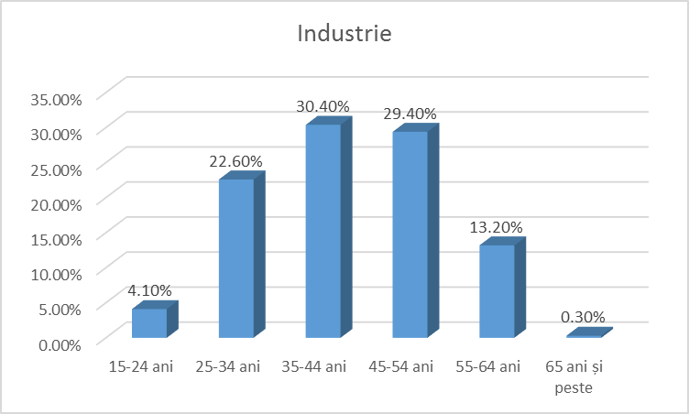
Fig. 2

În regiunea de Sud-Est, din totalul de 955.997, persoane ocupate în muncă, în industrie lucrează 289.845 persoane (din care 4.1% au vârsta cuprinsă între 15-24 ani, 22,6% au vârsta cuprinsă între 25-34 ani, 30,4% au vârsta cuprinsă între 35-44 ani, 29,4% au vârsta cuprinsă între 45-54 ani, 13,02% au vârsta cuprinsă între 55-64 ani).

Învăţământul superior are sarcina de a asigura o compatibilitate a absolvenţilor săi, cu a absolvenţilor formaţi în cadrul învăţământului superior european.
Mediul universitar nu poate fi singurul răspunzător în realizarea unui echilibru între fluxul absolvenţilor şi integrarea acestora pe piaţa muncii. Din această perspectivă, trebuie stabilite competenţele şi responsabilităţile autorităţilor publice, ale partenerilor sociali şi agenţilor economici în proiectarea învăţământului superior, astfel încât să se reducă discrepanţele care pot apărea prin necorelarea fluxului de specialişti, formaţi cu cei necesari pe piaţa muncii.
Sarcina Universității este ca, studenţii să aibe posibilitatea să-şi formeze un bagaj solid de cunoştinţe profesionale şi să-şi cultive abilităţi personale, precum responsabilitatea, spontaneitatea, adaptabilitatea, iniţiativă şi spirit managerial.
Mediul academic trebuie să asigure o pregătire a studenţilor în concordanţă cu standardele naţionale şi internaţionale, prin înzestrarea lor cu un set de cunoştinţe şi capacităţi necesare integrării active şi eficiente în viaţa socială.
Analiza inserţiei absolvenților Facultății de Științe Aplicate și Inginerie pe piaţa forţei de muncă
In evaluarea prezenta, am avut in vedere parametrii precum :
- Intervalul de timp dintre absolvire si angajare
- Insertia pe piata muncii in timpul studentiei
- Eficienta programelor de studii (de licenta)
Facultatea de Stiinte Aplicate si Inginerie, are in componenta urmatoarele programe de studii de licenta: Chimie, Chimie Alimentara si Tehnologii Biochimice, Prelucrare Petrolului si Petrochimie, Fizica Tehnologica.
Analiza noastra se bazeaza pe raspunsurile a 77 absolventi de studii de licenta, pentru promotia 2015.
Importanta acordata de catre angajatori experientei profesionale a solicitantilor de locuri de munca, conjunctura economica dificila, costurile ridicate ale pregatirii profesionale determina multi studenti sa lucreze inainte de absolvire. Astfel, din totalul absolventilor , 28,57 % au avut un loc de munca inca din timpul studentiei, 14,28 % au gasit un loc de munca, dupa terminarea studiilor universitare de licenta, iar 57,14 % sunt in cautarea unui loc de munca.
Dintre absolventii care s-au inregistrat in munca dupa absolvirea ciclului de licenta, 9,09 % au ocupat un loc de munca imediat, 9,09 % la 3 luni de la absolvire, 45,45 % la 6 luni, 18,18 % la 9 luni si 18,18 % l-au obtinut la 12 luni de la absolvire.
Dintre absolventii angajati pe piata muncii, 42,42 % afirma ca postul pe care il ocupa corespunde in mare si foarte mare masura, specializarii absolvite. De asemeni, din totalul celor angajati, 45,45 % considera ca postul ocupat le asigura in mare si foarte mare masura conditii de afirmare in cariera. Intrebati daca volumul de cunostinte teoretice acumulate in timpul anilor de studii, contribuie la afirmarea in cariera, 42,42 %, raspund in mare si foarte mare masura.
Pe baza studiului realizat, am putut desprinde o serie de concluzii cu privire la insertia absolventilor Facultatii Stiinte Aplicate si Inginerie, pe piata muncii:
- Se inregistreaza o insertie de 42,85 % dupa un an de la absolvire.
- Daca avem in vedere faptul ca aproape 28,57 % dintre acestia, aveau deja un loc de munca la absolvire, interesul pentru munca si procesul de insertie al absolventilor pe piata fortei de munca, este apreciabil.

Orientarea profesională a studenților are menirea de a-i sprijini aceștia să-și formeze o atitudine creatoare, critică şi independentă, spre un comportament permanent adaptat la situaţii noi. Acest lucru implică o flexibilitate academică care să permită adaptarea, în primul rând a mediului universitar, la schimbările vieţii socioeconomice. Diversitatea gamei de specializări, care a apărut în ultimii douăzeci și șase de ani, şi creşterea explozivă a numărului de studenţi, trebuie corelată cu evoluţia şi cererea de pe piaţa muncii. Cu cât specializările au o deschidere mai mare şi oferă o pregătire pluridisciplinară, cu atât şansele unei mobilităţi în carieră cresc foarte mult.
Şcoala trebuie să sprijine integrarea pe piaţa forţei de muncă a produselor sale, prin formarea acestora ca specialişti bine instruiţi, care pot fi direct angajabili şi imediat productivi. Practica demonstrează că, la terminarea studiilor, tinerii sunt puşi în faţa unor angajatori care au nevoie de rezultate imediate din partea acestora.
Consilierea în carieră ajută individul să-şi găsească o ocupaţie compatibilă şi de-a lungul carierei sale să înveţe să-şi dezvolte continuu competenţele şi să le valorifice pe parcursul schimbărilor care pot avea loc în traiectoria sa profesională. Rolul consilierii şi orientării profesionale este de a dezvolta cunoştinţele şi abilităţile necesare pentru gestionarea eficientă a carierei. Actualul context economic a dus la o piaţă a muncii extrem de flexibilă şi imprevizibilă.
Angajatorii susţin că sistemul de învăţământ superior are nevoie de îmbunătăţiri, considerând că este important să se pună accentul mai mult pe specializare, dorind un învăţământ superior mai practic.
Interpretarea Fișelor de monitorizare și evoluție în carieră a facultății de Științe Aplicate și Inginerie, ca și discuțiile în urma monitorizării telefonice a absolvenților, permit conturarea unor recomandări privind asigurarea / facilitarea inserţiei tinerilor absolveţi de învăţământ superior pe piaţa muncii:
Recomandări care îi vizează pe studenţi:
- Să participe în timpul facultății în mod activ la cursurile și seminariile cuprinse în programa universitară;
- Să participe la stagiile de practică organizate de firme în colaborare cu facultatea;
- Să participe la seminarii, conferinţe, workshopuri pentru a-și îmbunătăți experiența teoretică și să se implice în cercetări ştiinţifice realizate la nivelul facultăţii;
- Să manifeste un interes mai crescut pentru auto-dezvoltarea profesională;
- Să-și identifice competenţele şi abilităţile antreprenoriale.
- Să se implice în activități de voluntariat;
- Să se implice activ în proiectele derulate de facultate.

Recomandări pentru cadrele didactice din facultaţe:
- Inițierea și dezvoltarea unor cooperări internaţionale cu alte universităţi de profil din lume, în vederea realizării unor schimburi de experienţă între profesori, cercetători şi studenţi;
- O implicare mai mare a facultăţii în problemele societăţii, existenţa unor contracte de colaborare cu firme/organizaţii potenţiale angajatoare și/sau să ofere posibilitatea desfășurării de stagii de practică ale absolvenţilor;
- Valorizarea rezultatelor Rapoartelor de evaluare a evoluției în carieră, la nivel de specializare și facultate oferite de CCOC, pentru realizarea unei corelări între oferta şcolii şi cererea de pe piaţa muncii.

Recomandări pentru inspectorii de resurse umane şi angajatori:
- Organizarea unor stagii de practică pentru studenţii/masteranzii facultății,
- Organizarea în colaborare cu facultatea a unor seminarii, conferinţe pentru studenţi,
- Prezentarea unor oferte de muncă în cadrul facultăţii,
- Menţinerea unei legături permanente cu facultatea (anunţarea desfăşurării unor târguri de slujbe, a locurilor disponibile din interiorul instituţiei/organizaţiei),
– Acordarea de facilităţi fiscale pentru studenţii care doresc să înceapă o afacere proprie. Studenţii care îşi înfiinţează firme, mai ales cu obiect de activitate în domeniul producţiei sunt scutiţi de plata taxelor pentru autorizare şi beneficiază gratuit de servicii de consultanţă, specifice IMM-urilor.
-Implicarea studenţilor în cercetări realizate de instituţii/organizaţii angajatoare.

BIBLIOGRAFIE:

- Cartmel, F. (2006). Young people and social change, Open University Press
- Hannan, D., Werquin, P., „Education and labour market change.The dynamics of education to work transitions in Europe.” A review of a TSER Programme EN: Training in Europe. Second report on vocational training research in Europe 2000, Volume 3, 2001
- Pastore, F., „Employment and Education Policy for Young People in the EU: What Can New Member States Learn from Old Member States?”, Institute for the Study of Labor, Discussion Papers 3209, (IZA), 2007

